Фоторепортаж о проведении краткосрочного проекта «Мой папа самый лучший!»

Подготовила и провела воспитатель:

Группы № 10 Вавилина Виктория Владимировна

**Цель проекта:**создание условий для формирования нравственно-патриотического воспитания – знакомство с праздником «День Защитника Отечества»; формирование детско-родительских отношений; повышение значимой роли папы для каждого ребенка.  
**Задачи проекта :**  
- Формировать знания и представления об армии и военной службе;  
- Развивать связную речь, активизировать словарный запас существительными и прилагательными (военные профессии – летчик, танкист и д.р.; качества: смелый, сильный, выносливый и д.р.)  
- Способствовать самовыражению каждого ребенка в процессе реализации проекта;  
- Воспитывать привязанность ребенка к своей семье, формировать чувство гордости за своих пап и дедушек.

Папа – защитник, папа – герой

Он защищает наш сон и покой!

|  |  |
| --- | --- |
| C:\Users\User\Desktop\Для Фоторепортажа\20220218_105456.jpg | C:\Users\User\Desktop\Для Фоторепортажа\20220217_162408.jpg |
| Беседа о празднике «День защитника Отечества!» | Рассматривание альбома с военной техникой |
| C:\Users\User\Desktop\Для Фоторепортажа\20220218_174106.jpg | C:\Users\User\Desktop\Для Фоторепортажа\20220217_162616.jpg |
| Рассказ по фото с папой «Почему папа самый лучший ?» | Чтение книг о солдатах и армии С.Баруздин «Шёл по улице солдат» |
| C:\Users\User\Desktop\Для Фоторепортажа\20211020_083203.jpg | C:\Users\User\Desktop\Для Фоторепортажа\20211129_162801.jpg |
| Пальчиковая гимнастика  Физкультминутка | Загадки «Военные профессии» |
| C:\Users\User\Desktop\Для Фоторепортажа\20211020_094817.jpg | C:\Users\User\Desktop\Для Фоторепортажа\20220218_103217.jpg |
| Аппликация «Подарок папе» | Рисование «Флаг России» |
| C:\Users\User\Desktop\Для Фоторепортажа\20220218_173336.jpg | C:\Users\User\Desktop\Для Фоторепортажа\20220211_094704.jpg |
| Конструирование «Военная база» | Праздник «Мой папа самый лучший!» |
| C:\Users\User\Desktop\Для Фоторепортажа\20220222_160242.jpg | C:\Users\User\Desktop\Для Фоторепортажа\20220222_094016.jpg |
| Выставка «Военная техника» | Игры с военной техникой |
| C:\Users\User\Desktop\Для Фоторепортажа\20211020_071633.jpg | C:\Users\User\Desktop\Для Фоторепортажа\20220218_182050.jpg |
| Консультация «Папа, как пример для ребёнка» | Поздравление для папы «Папины дочки, папины сыночки!» |
| C:\Users\User\Desktop\Для Фоторепортажа\20220218_082528.jpg | C:\Users\User\Desktop\Для Фоторепортажа\20220222_160149.jpg |
| Детско- родительская выставка «Славься, Армия родная!» | Выставка фотографий «Мой папа самый лучший!» |

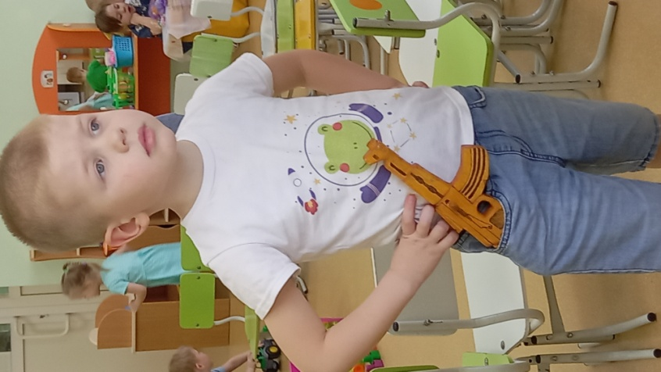

Будущий солдат!!!